Лепестковый обратный клапан TIM
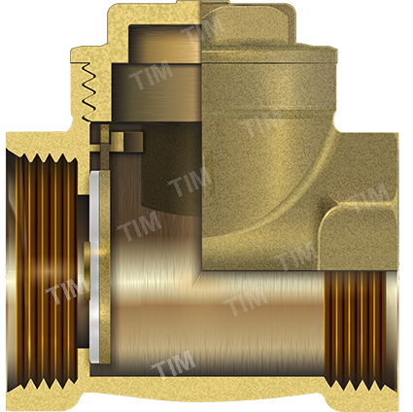
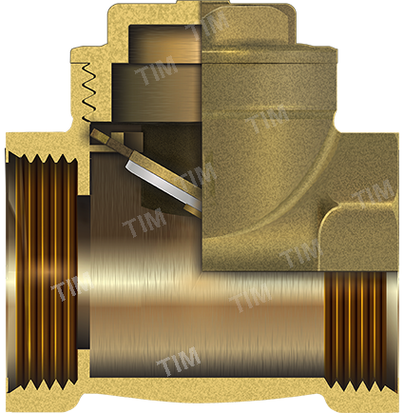

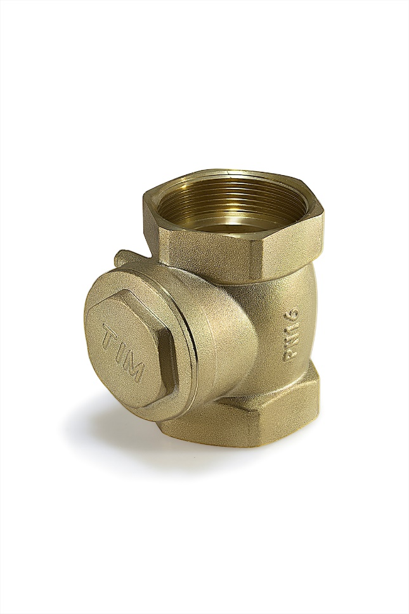

Описание
Обратный клапан лепестковый (обратный клапан хлопушка), представляет собой клапан обратного хода воды, где затвором для препятствия обратного хода воды, служит горизонтальная заслонка. Данный лепестковый клапан, предназначен для монтажа в гравитационных системах отопления, без насоса принудительной циркуляции. Огромным преимуществом данных типов лепестковых клапанов, является их работа при минимальном рабочем давлении. В отличии от клапанов с пружинным типом заслонки, клапан хлопушка не создает значимого сопротивления ходу воды и прекрасно обеспечивает циркуляцию без дополнительных циркуляционных насосов.

Обратные лепестковые клапаны, ставят так же в энергонезависимых системах отопления, где наличие тока не является обязательным условием работы отопительной системы.

Сам клапан выполнен из сантехнической латуни усиленного типа. Затвор с резиновым уплотнением, препятствует обратному ходу жидкости.

Основные
Производитель | Tim ()
Страна производитель | Китай
Функциональное назначение клапана | Обратный клапан
Направление потока в клапане | Прямоточное
Условный проход | 40.0 (мм)
Рабочая среда | Воздух, Неагрессивная среда, Вода
Тип присоединения | Резьбовое
Диаметр резьбы первого торца | 1 1/2"В
Минимальная рабочая температура | 5.0 (град.)
Диаметр резьбы второго торца | 1 1/2"В
Максимальная рабочая температура | 95.0 (град.)
Минимальное рабочее давление | 1.0 (бар)
Максимальное рабочее давление | 10.0 (бар)
Класс герметичности | С
Материал корпуса | Латунь
Покрытие | Латунь
Способ монтажа | Горизонтальный/вертикальный
Гарантийный срок | 12 (мес)
Дополнительные характеристики
Минимальная температура окружающей среды | 5.0 (град.)
Максимальная температура окружающей среды | 60.0 (град.)

